西安市阎良区城市管理和综合执法局
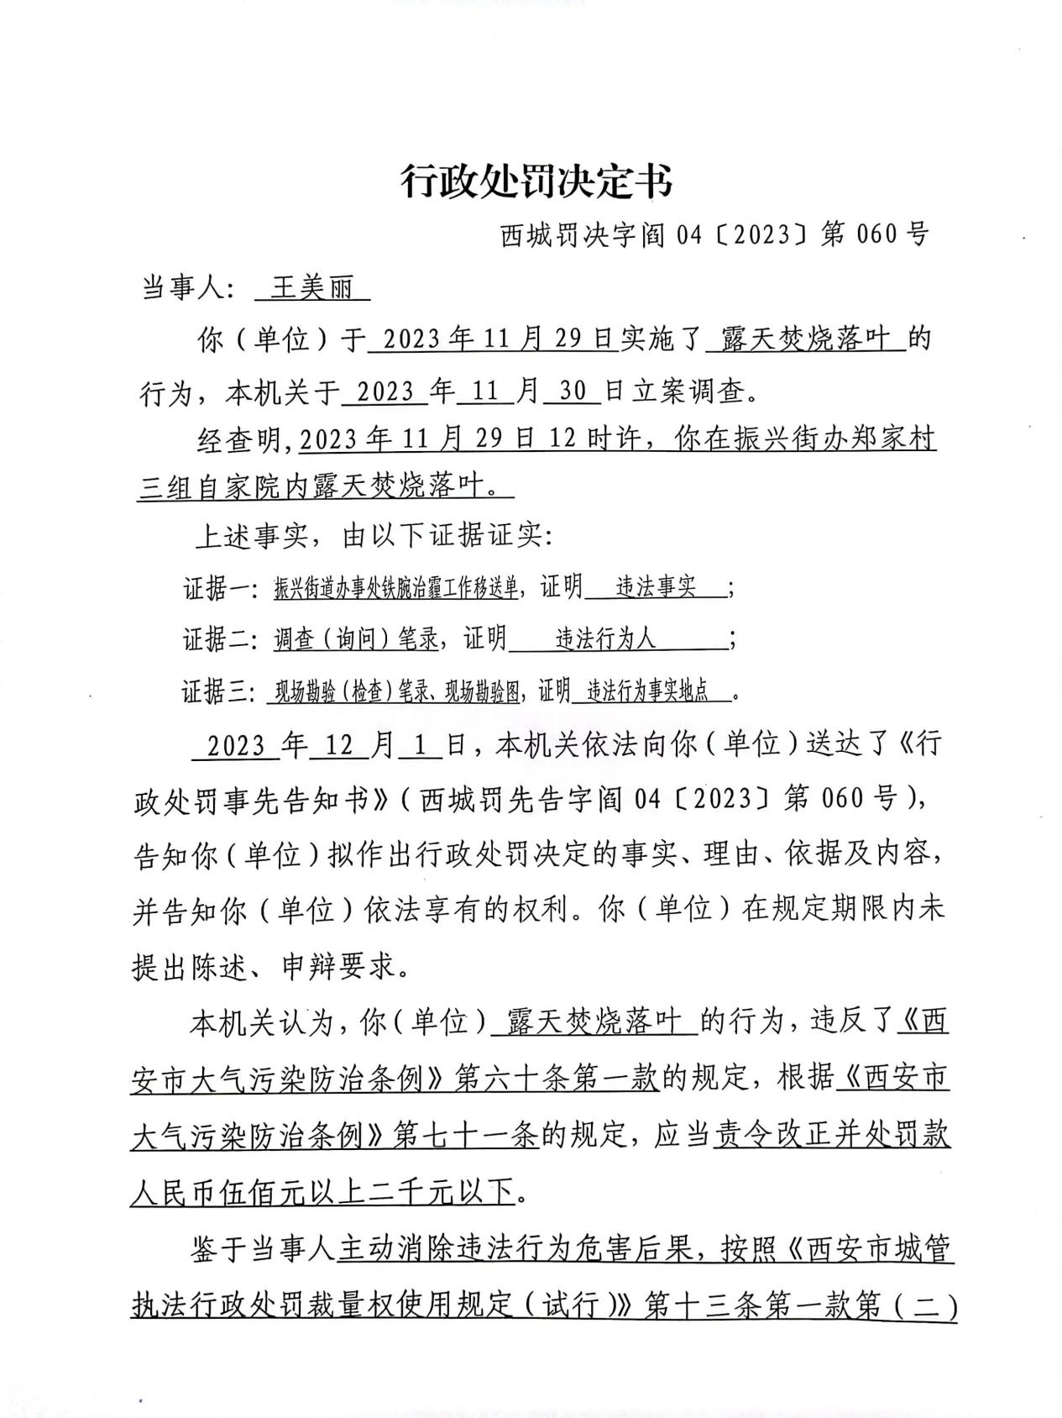
王美丽露天焚烧落叶案

